**PHỤ LỤC**

* 1. **Chương trình điều khiển hệ thống phân loại cà chua lập trình cho PLC**
* Network 1: Khởi động và dừng hệ thống

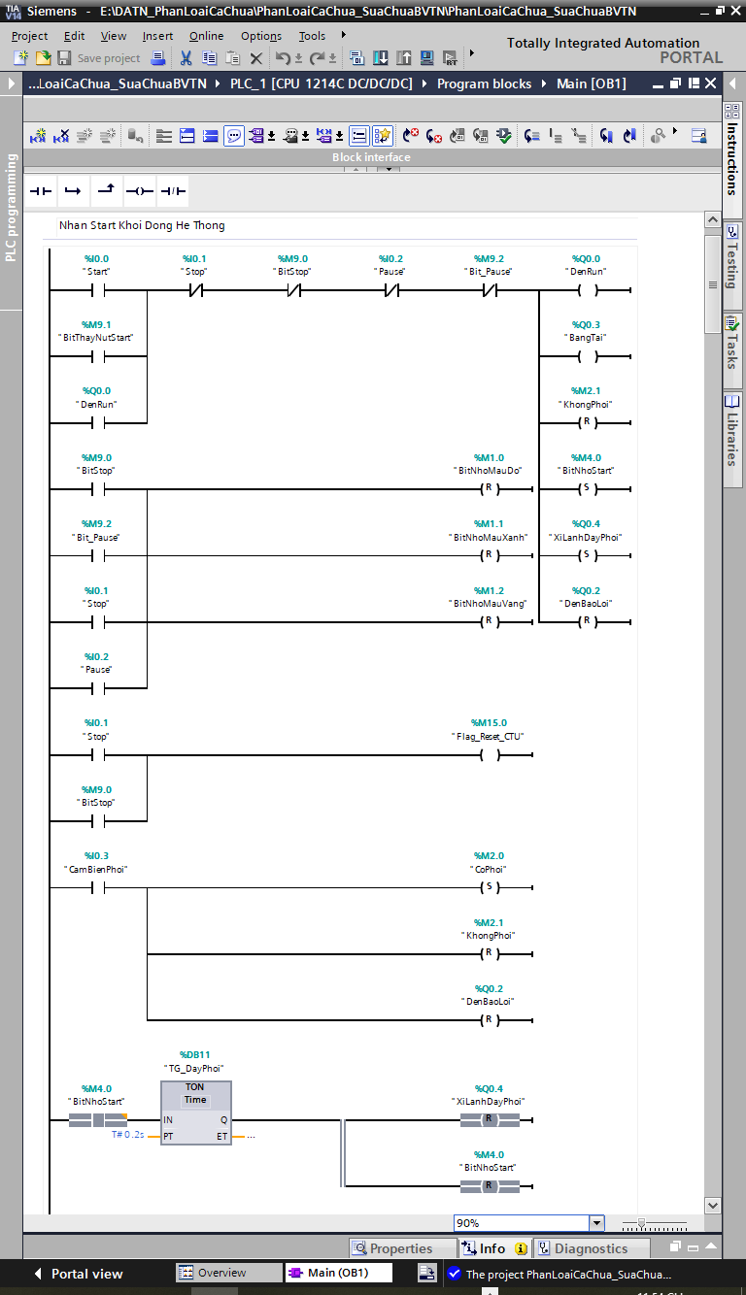

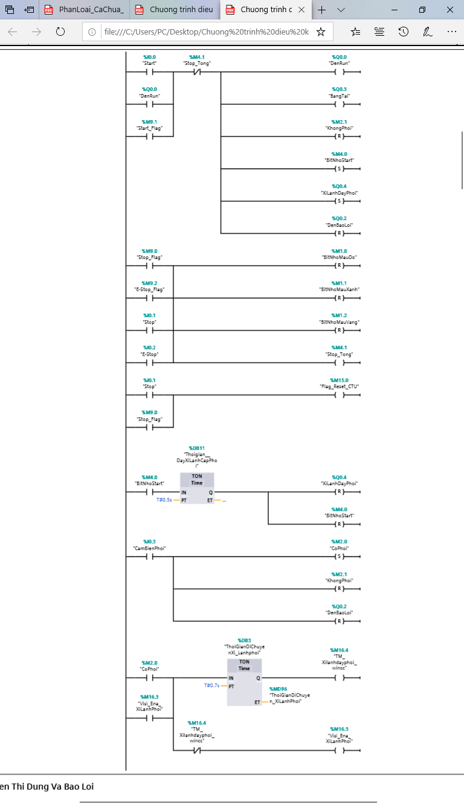



* Network 2: Hiển thị dừng và báo lỗi

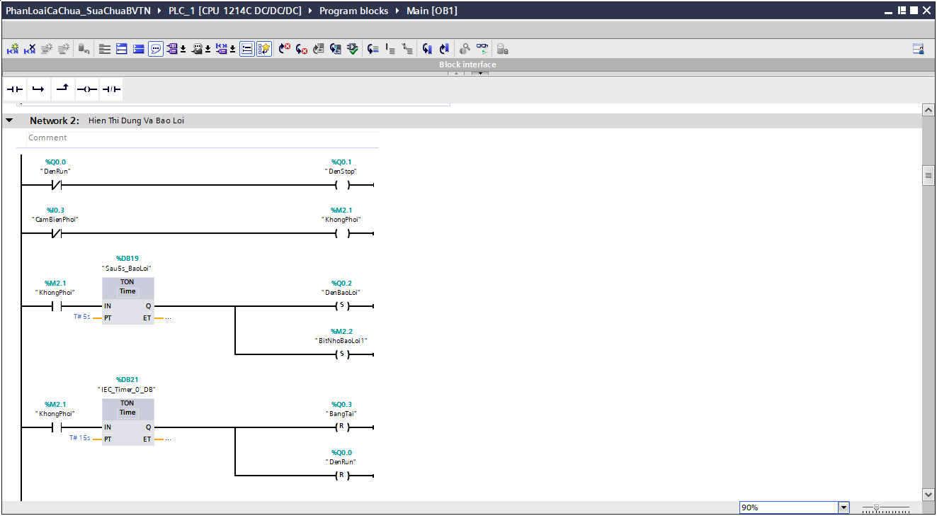

* Network 3: Hệ thống cảm biến màu sắc gửi tín hiệu đến các đầu vào của PLC và ghi vào các bit nhớ

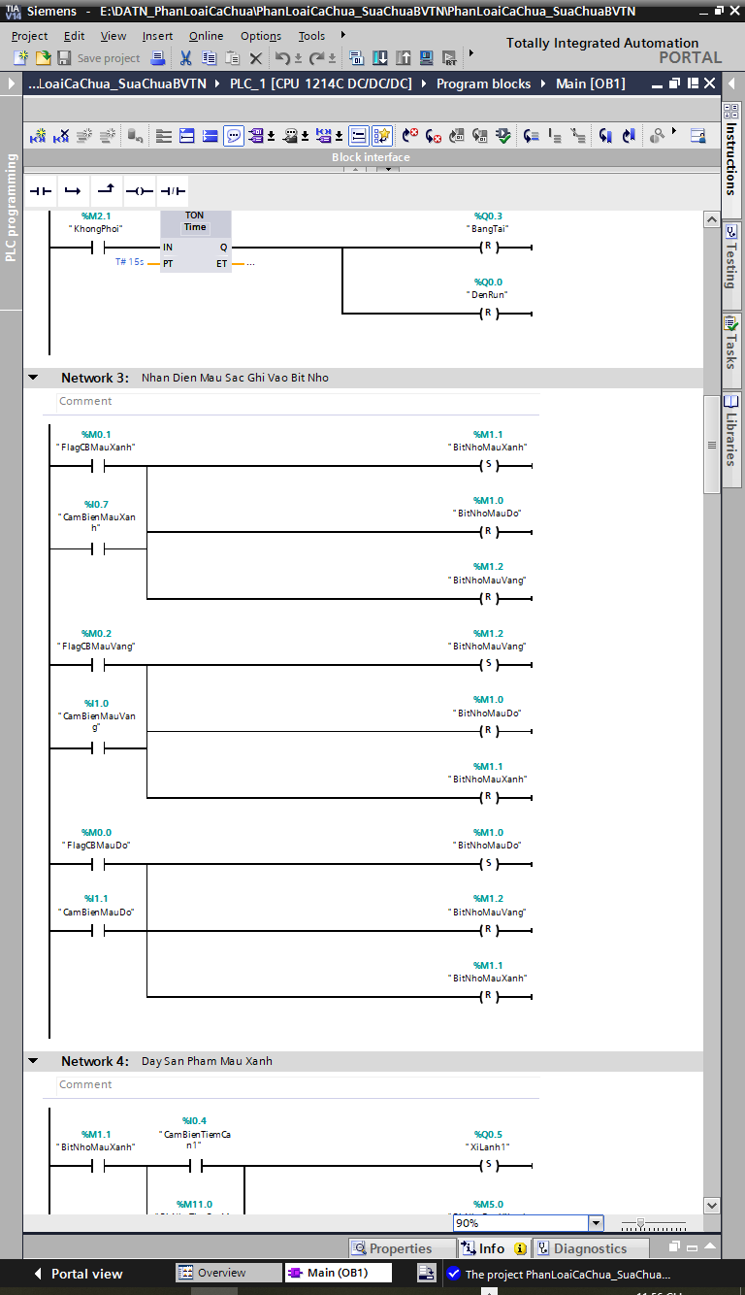

* Network 4: Đẩy quả màu xanh vào thùng và đếm số lượng quả xanh.

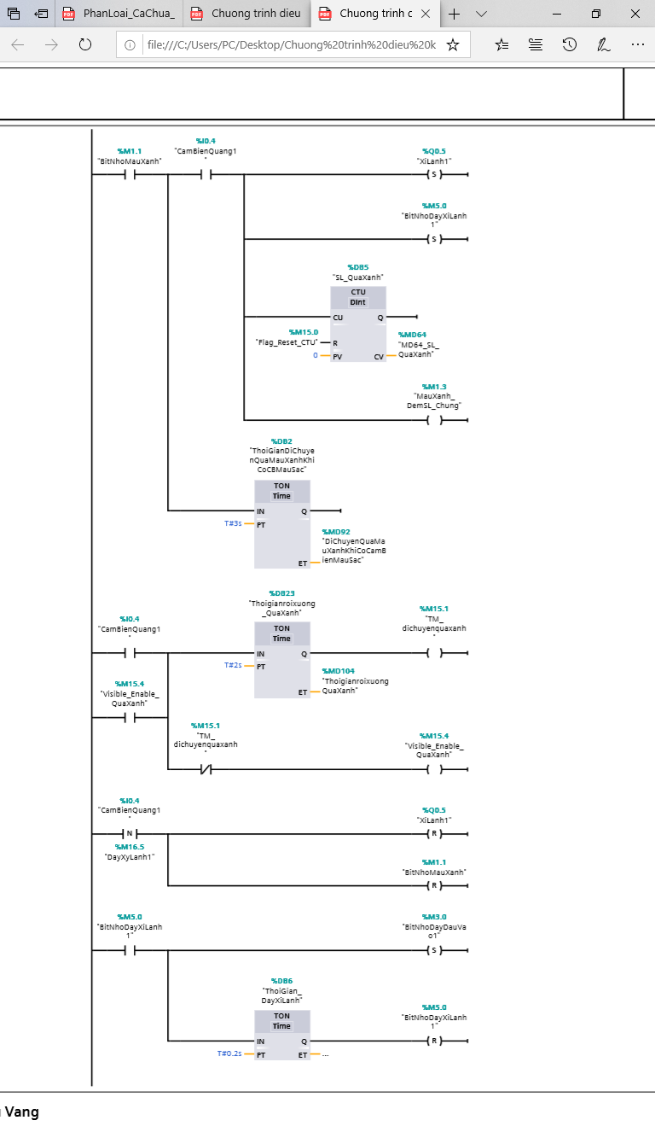



* Network 5: Đẩy quả màu vàng vào thùng và đếm số lượng quả vàng

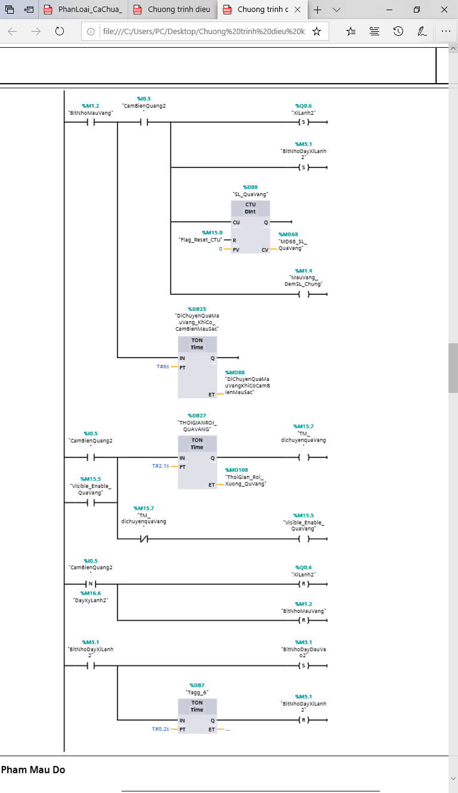



* Network 6: Đếm số lượng sản phẩm màu đỏ

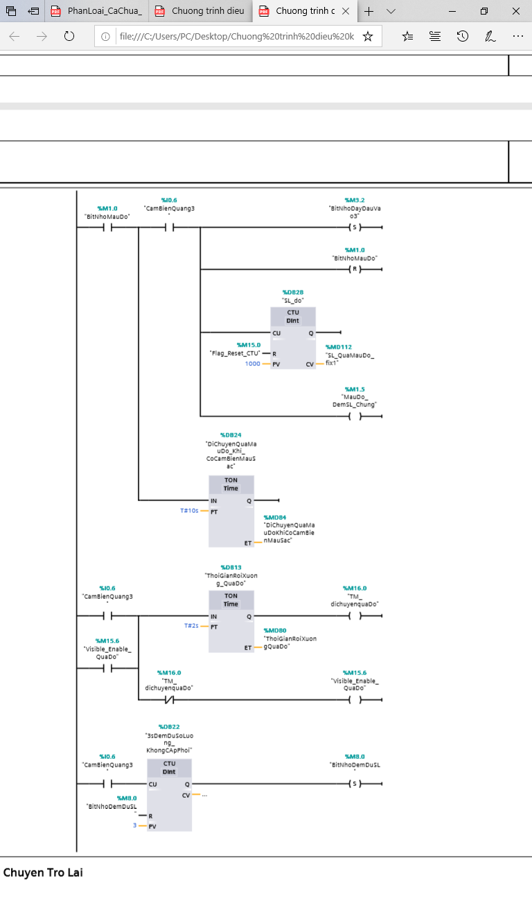



* Network 7: Cấp phôi vào băng chuyền trở lại

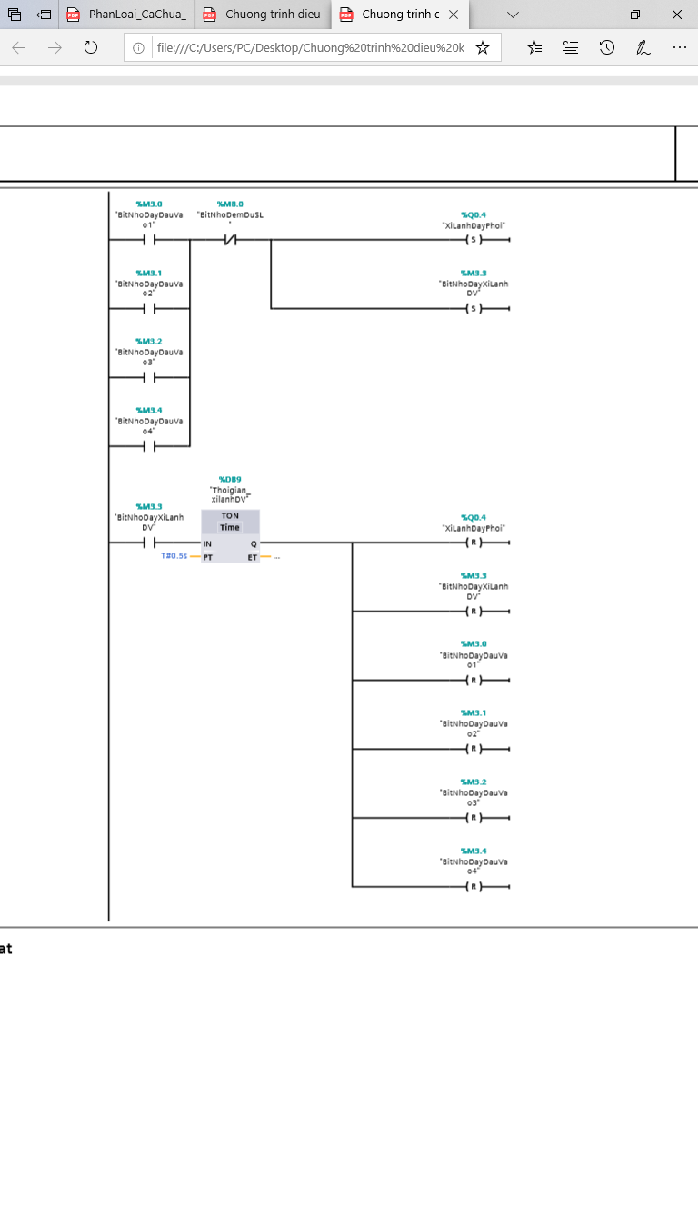

* Network 8: Hoạt động của tay gắp

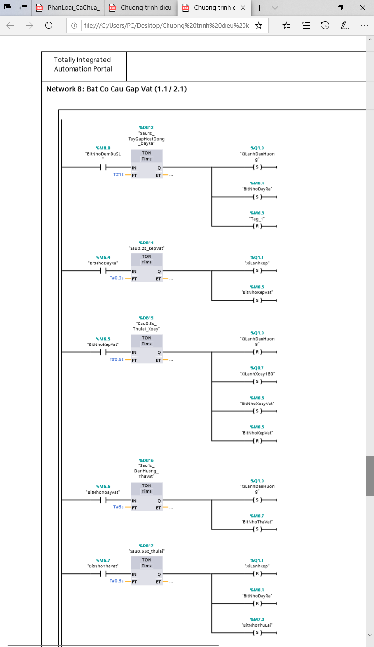





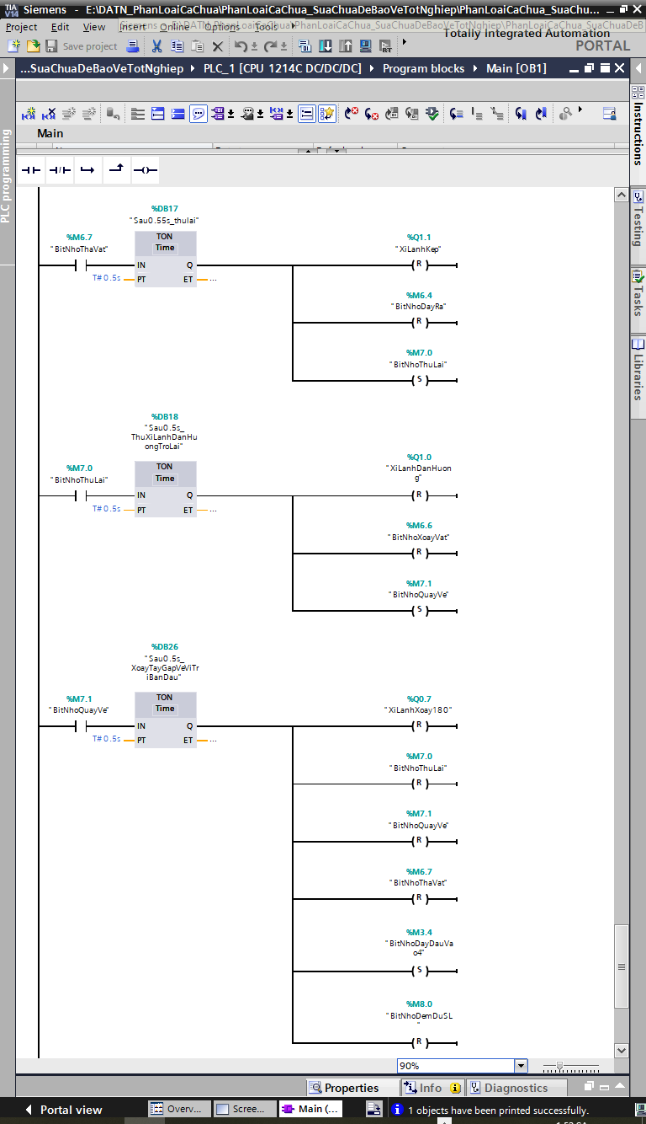



* Network 9: Đếm tổng sản lượng

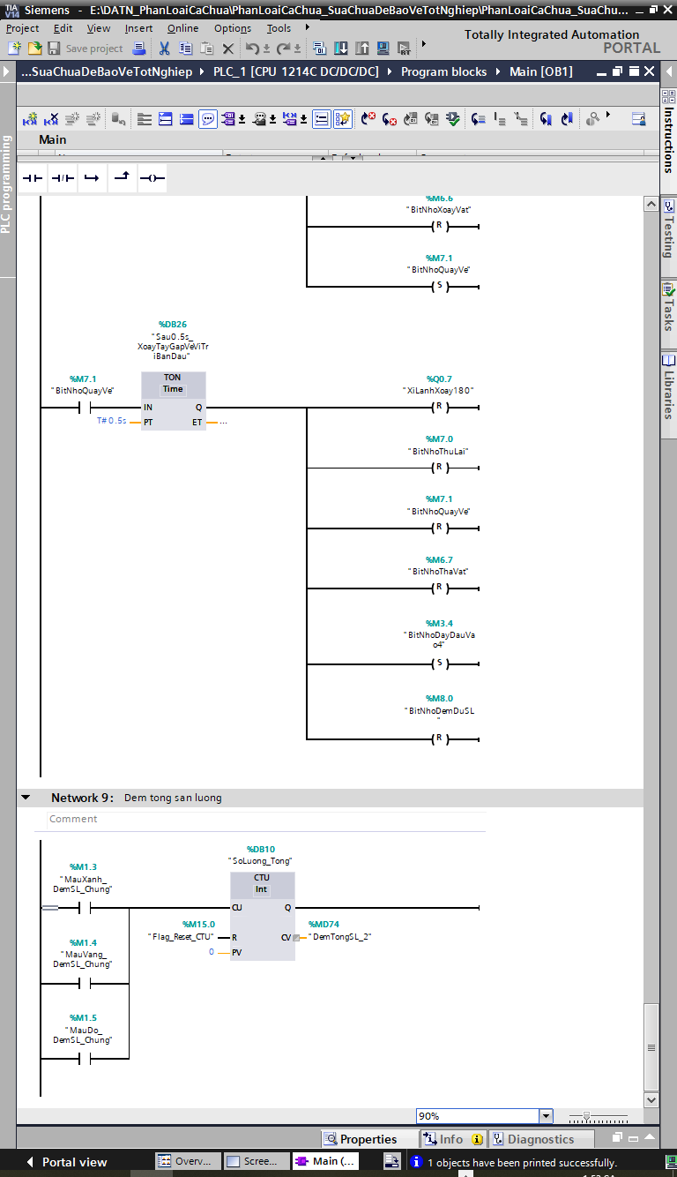

1. **Code Arduino cho hệ thống cảm biến màu sắc**

|  |
| --- |
| #define limit 90  #define threshhold 23  #define read_button digitalRead(3)  const int s0 = 8;  const int s1 = 9;  const int s2 = 11;  const int s3 = 12;  const int out = 10;  int redLed = 4;  int yellowLed = 5;  int greenLed = 6;  unsigned long red = 0;  unsigned long green = 0;  int delta;  void setup()  {  Serial.begin(9600);  pinMode(s0, OUTPUT);  pinMode(s1, OUTPUT);  pinMode(s2, OUTPUT);  pinMode(s3, OUTPUT);  pinMode(out, INPUT);  pinMode(3, INPUT);  pinMode(redLed, OUTPUT);  pinMode(greenLed, OUTPUT);  pinMode(yellowLed, OUTPUT);  digitalWrite(redLed, LOW);  digitalWrite(greenLed, LOW);  digitalWrite(yellowLed, LOW);  digitalWrite(s0, HIGH);  digitalWrite(s1, HIGH);  digitalWrite(s2, HIGH);  digitalWrite(s3, LOW);  }  void Redphoto()  {  digitalWrite(s2, LOW);  digitalWrite(s3, LOW);  }  void Greenphoto()  {  digitalWrite(s2, HIGH);  digitalWrite(s3, HIGH);  }  void loop()  {  if(read_button == 0)  {  color();  Tomatoclassify();  red= 0;  green =0;  }  } void Tomatoclassify()  {  Serial.print("R :");  Serial.print(red);  Serial.print(" G : ");  Serial.print(green);  if( green <limit)  {  Serial.print(" delta: ");  Serial.println(delta);  if (delta > threshhold )  {  Serial.println(" - (Red Tomato)");  digitalWrite(redLed, HIGH);  digitalWrite(greenLed, LOW);  digitalWrite(yellowLed, LOW);  }    else if (delta>6&&delta<= threshhold)  {    Serial.println(" - (Orange Tomato)");  digitalWrite(redLed, LOW);  digitalWrite(greenLed, LOW);  digitalWrite(yellowLed, HIGH);  }  else  {  Serial.println(" - (Green Tomato)");  digitalWrite(redLed, LOW);  digitalWrite(greenLed, HIGH);  digitalWrite(yellowLed, LOW);  }  }  else  Serial.println(" - (Unidentify)");  delay(450);  digitalWrite(redLed, LOW);  digitalWrite(greenLed, LOW);  digitalWrite(yellowLed, LOW);  }  void color()  {    Redphoto();  red = pulseIn(out, LOW);  Greenphoto();  green = pulseIn(out, LOW);  delta = green-red;  } |